迈克尔逊干涉仪测空气折射率
姓名：王静 学号：pb07210457 搭档：胡淼元
实验题目：迈克耳逊干涉仪测量空气的折射率
实验目的：1，用分离的光学仪器构建个个迈克尔逊干涉仪。
2，通过降低空气的压强测量其折射率。
实验仪器：光学平台；He-Ne激光器；平面镜，磁性基座；透镜；白屏；玻璃容器，手持气压泵，组合夹具，软管，硅管等。
实验原理：迈克尔逊干涉仪是通过光线在两个平面镜之间的空气薄膜前后表面反射所产生的光程差来形成干涉条纹的。其具体的原理在此不再赘述。麦克尔逊干涉仪的空气薄膜的厚度并没有改变，而光程差的改变是通过改变玻璃容器内的空气压强来实现的。在本次实验中用于测量空气的折射率的原理为：借助迈克尔逊干涉仪装置中的两个镜，光线被引进干涉仪。通过改变光路中容器内气体的压强，推算出空气的折射率压强的关系。具体公式见预习报告。
实验步骤：
1.装置建立和调整：
（下文括号中的数字表示的坐标仅适用于开始阶段的粗调。）
a)参照图1摆放元件，使用调整镜M1(1,8)和镜M2(1,4)调整光路时，光线要沿着平台上的直线延伸。
b) 最初不需要放置分束器BS,光线直射M3（9,4）, 被M3反射后的光线能够和M2上初始光点重合。然后放置分束器在(6,4)，BS的镀膜面朝向镜M2，这样一部分的光仍然可无阻碍的到达M3，另外的光射到M4(6,1)。
c)现在屏SC(6,6)上出现两个光点，调整M4使它们重合，此时观测到的应是一个轻微抖动的亮点。放置透镜L在(1,7)，屏上出现干涉条纹，细调M4能够使干涉图象为一组同心圆环。
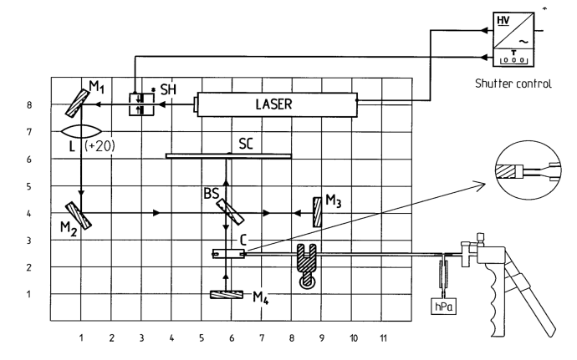图1
2、实验
a)将容器c放置在（6,2.5）处，且其前后表面要和M4及BS间的光线传播方向垂直，容器的前后表面请不要用手接触，以保持表面光洁。
b)手持压力泵与软管相连，通过夹具固定在磁性基座(8.5,1.5)上，接到容器c的一个开口处，c的另一个开口端已封闭。
c)使用压力泵改变容器内的压强，当压力计的示数达到一个稳定值后，将压力计静置在一边（避免外界干扰），此时干涉圆环将逐渐吞缩，直至压力计的读数为0，在表格中记录下圆环的吞缩个数（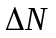）和相应的压强改变值（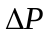）。
d)继续改变容器内的压强，记录干涉圆环的变化数量和相应的压强值，要求记录至少五组。计算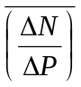。
e）由公式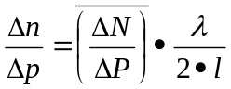 和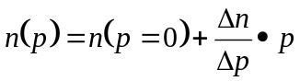推算P下的空气折射率，并算其误差。其中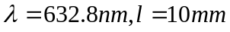，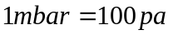,在一个标准大气压下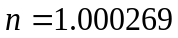
实验数据处理：
已知条件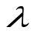= 632.8nm， l = 10 mm， 1 mbar = 100 pa。
一标准大气压下 n = 1. 000269。
实验共测四组数据，前两组为抽气时的读数，后两组为放气时的读数，吞/吐在表中均以简略语标出，图中的单位mbar
编号 | 1（吐） | 差值 | 2（吐） | 差值 | 3（吞） | 差值 | 4（吞） | 差值
1 | 70 | 70 | 100 | 100 | 140 | 140 | 70 | 70
2 | 220 | 150 | 230 | 130 | 240 | 100 | 200 | 130
3 | 340 | 120 | 340 | 110 | 360 | 120 | 320 | 120
4 | 460 | 120 | 460 | 120 | 480 | 120 | 440 | 120
5 | 580 | 120 | 580 | 120 | 570 | 90 | 560 | 120
6 | 690 | 110 | 700 | 120 | 700 | 130 | 700 | 140
均值 |  | 115 |  | 116.6667 |  | 116.6667 |  | 116.6667
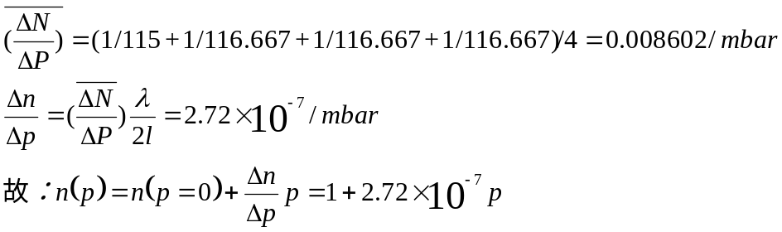
已知一个大气压下空气的折射率为1.0003,而由实验测量得出的空气折射率与压强的关系式算出的结果为：
与标准值的相对误差仅为十万分之一。由此可见本次实验的误差是相当的小的。
误差分析：
首先，由于此方法的局限性，只能通过肉眼判断是否吞吐环，因而此处会产生比较大的误差，同时光具组的摆放并不能完全做到两反射镜距半反透镜的距离相等，只能通过坐标台上的标尺大概的判断，这样也会对实验数据的准确性造成偏差，最后抽气装置的影响，它的密封性并不是很好，对气压的控制只能做到动态控制，对于读数有很大的影响。
思考题：
- 影响实验结果精度的因素主要有那些？
答：本次实验中影响实验结果精度的因素主要有以下几个方面：
i，实验光路的调节的成功与否；
ii,实验过程中尽量不要引起实验台的振动，否则会引起误差；
iii，实验人员的素质高低，在空气压强变化过程的同时要注意屏上的干涉图样的变化，实验人员对干涉图样的判断不准确也会影响实验的精度。
2、如果换另一种气体，结果会怎么变化？
答：如果换另一种气体，在相同的气压下测量的数据会与空气时的不同。
3、理论上气体密度与折射率的关系如何？
答：理论上气体密度与折射率的关系为：气体的折射率随其密度的变大而变大。

